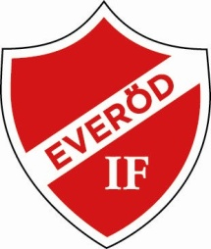 www.laget.se/EIF0708

FOTBOLLSTRÄNING FÖR POJKAR & FLICKOR FÖDDA 07-08

Årsberättelse för 2017

Vi valde uinder 2017 att gå upp i träningsmängd , vi genomförde 63 träningspass med mycket god uppslutning .
Vi har genomfört träningar på Tallavallen, i Gymnasiksalen vid Everöds skola samt i Degeberga sporthall . Vi har varit totalt 12 barn i träning . Dessa 12 är fördelat på:
7 st födda 07
2 st födda 08
3 st född 09

Det har varit bra träningsnärvaro med 9 barn i snitt / träning .

Under året har vi deltagit i P10 Kompisligan vår & P10 Kompisligan höst .
Det blev totalt 25 matcher under året .

Vi har deltagit i Åhuscupen under våren 2017 .

2018 har vi anmält ett lag till seriespel i P11 . Vi ska medverka i BSK – Cupen i Bromölla samt ytterligare en cup .

Barnen har utvecklats nåt enormt under året och det är ett härligt gäng att jobba med .

Everöd 2018-03-05
Martin & Jonas
Tränare

